**Лабораторная работа №2**

Комбинаторные алгоритмы

Цель лабораторной работы: приобрести навыки разработки генераторов подмножеств, перестановок, сочетаний и размещений на С++; научиться применять разработанные генераторы для решения задач о рюкзаке (упрощенную, коммивояжера, об оптимальной загрузке судна и об оптимальной загрузке судна с центровкой.

**Задание №1**

Был разобран и разработан генератор подмножеств заданного множества (рис. 1).

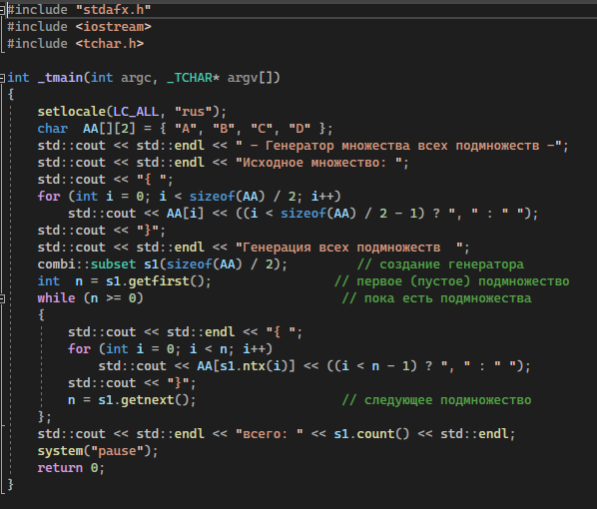

Рисунок 1 – Генератор подмножеств заданного множества

Результат работы генератора представлен на рисунке 2.

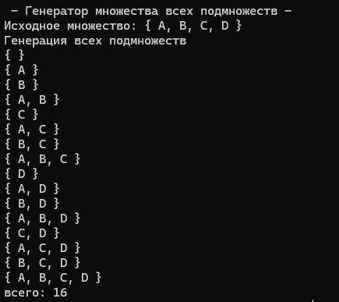

Рисунок 2 – Результат работы генератора

**Задание №2**

Был разобран и разработан генератор сочетаний (рис. 3).

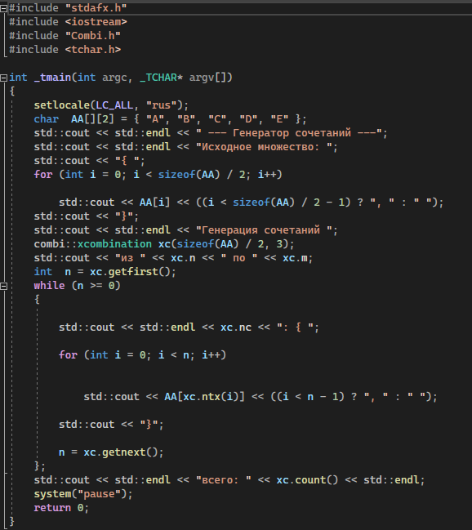

Рисунок 3 – Генератор сочетаний

Результат работы генератора сочетаний представлен на рисунке 4.

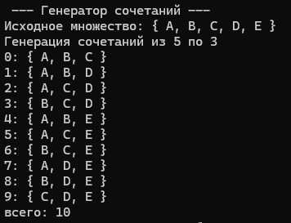

Рисунок 4 – Результат работы генератора сочетаний

**Задание №3**

Был разобран и разработан генератор перестановок (рис. 5).

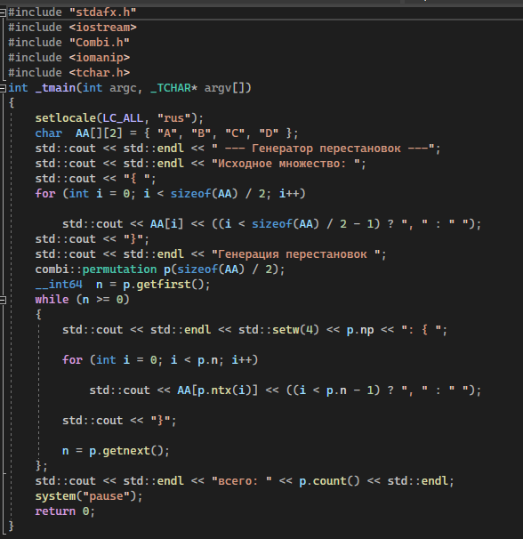

Рисунок 5 – Генератор перестановок

Результат работы генератора перестановок представлен на рисунке 6.

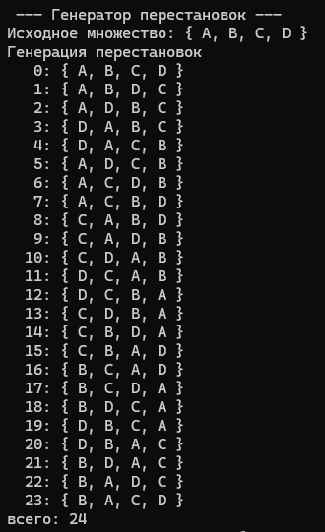

Рисунок 6 – Результат работы генератора перестановок

**Задание №4**

Был разобран и разработан генератор размещений (рис. 7).

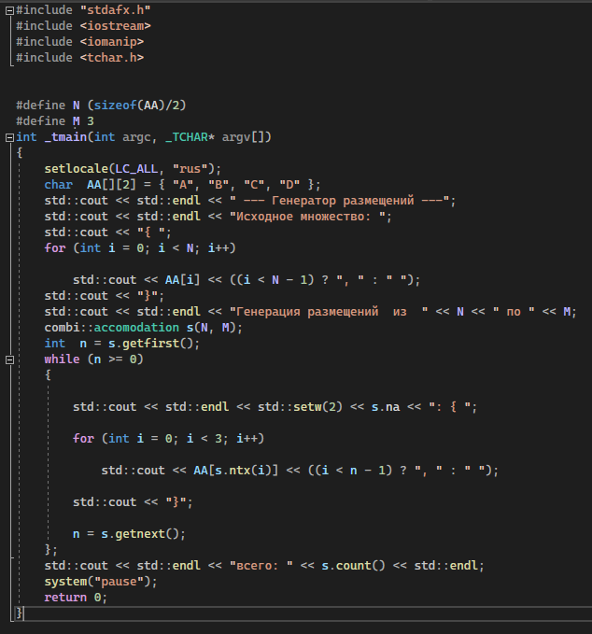

Рисунок 7 – Генератор размещений

Результат работы генератора размещений представлен на рисунке 8.

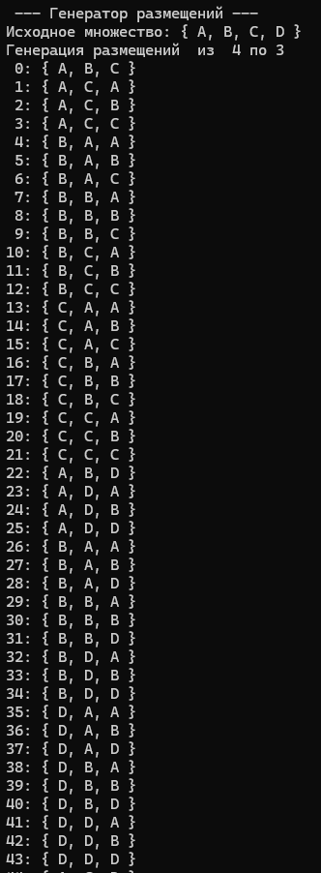

Рисунок 8 – Результат работы генератора размещений

**Задание №5**

Была решена упрощенная задача о рюкзаке: вместимость рюкзака 300 кг, веса предметов 10 – 300 кг, стоимость предметов 5 – 55 у.е.; количество предметов – 18 шт.). Реализация данной задачи представлена на рисунке 9.

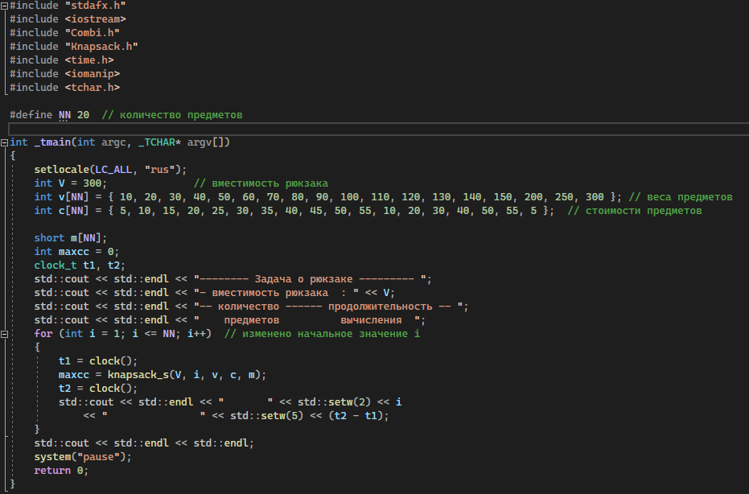

Рисунок 9 – Реализация упрощенной задачи о рюкзаке

Результат выполнения задачи о рюкзаке представлен на рисунке 10.

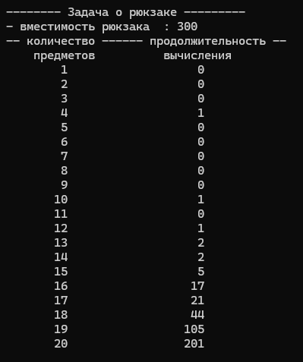

Рисунок 10 – Результат выполнения задачи о рюкзаке

**Задание №6**

Был построен график зависимости между количеством предметов (12-20) и продолжительностью вычислений (рис. 11).

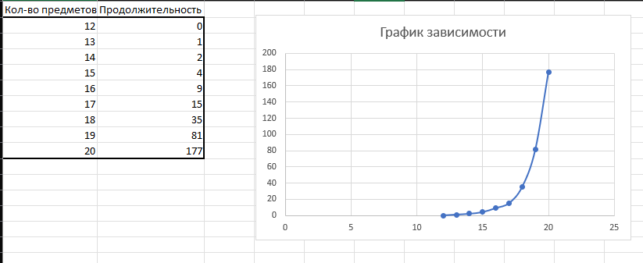

Рисунок 11 – График зависимости

Вывод: исходя из полученных данных и графика, можно заметить, что скорость выполнения программы возрастает при добавлении количества предметов. Зависимость является экспоненциальной.